iiyama wprowadza G-Master Red Eagle GB3261UHSCP-B1 - gamingowy monitor 4K 144 Hz
iiyama rozszerza gamingową ofertę G-Master o nowy model GB3261UHSCP-B1 Red Eagle. Ten 32-calowy monitor łączy topową wydajność w grach z funkcjonalnością oczekiwaną w codziennej pracy. To propozycja dla użytkowników szukających wszechstronnego ekranu do rozrywki i produktywności.

4K, kontrast i realizm obrazu
G-Master GB3261UHSCP-B1 Red Eagle został wyposażony w 32-calową matrycę VA o rozdzielczości 4K (3840 × 2160 pikseli), zapewniającą niezwykłą ostrość obrazu, ale też dużą powierzchnię roboczą. Wysoki kontrast statyczny 3000:1 pozwala uzyskać głębokie czernie, co przekłada się na wyraźnie lepsze wrażenia wizualne podczas grania, oglądania filmów czy pracy z multimediami. Tym samym obraz GB3261UHSCP-B1 cechuje się wyjątkową szczegółowością, idealną zarówno do dynamicznych gier, jak i precyzyjnych zadań biurowych.

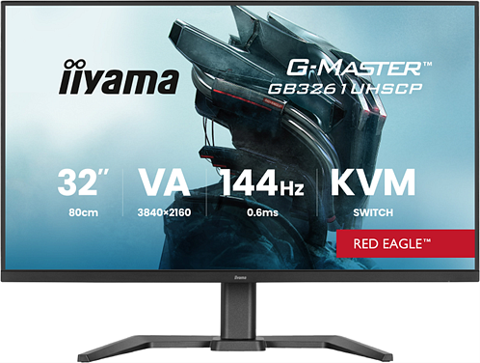
144 Hz i 0,6 ms MPRT – szybkość bez kompromisów
Z myślą o wymagających graczach, nowy monitor oferuje odświeżanie 144 Hz oraz bardzo krótki czas reakcji 0,6 ms MPRT. Taka specyfikacja zapewnia wyjątkowo płynny ruch, redukcję smużenia i natychmiastową reakcję na wykorzystanie klawiatury czy myszy. To idealne rozwiązanie do gier sieciowych, strzelanek i dynamicznych produkcji e-sportowych.

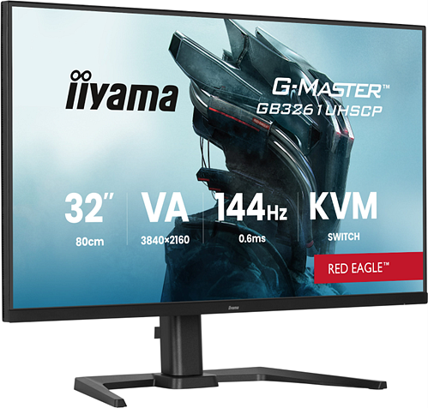
Płynna rozgrywka z AMD FreeSync™ Premium
Obecna tu technologia AMD FreeSync™ Premium eliminuje efekt rozrywania obrazu oraz przycięcia animacji, synchronizując odświeżanie monitora z kartą graficzną. Dzięki temu każda scena pozostaje płynna i stabilna, a rozgrywka wolna od zakłócających artefaktów.
Jedno centrum sterowania – KVM i USB-C
GB3261UHSCP-B1 sprawdzi się także jako element nowoczesnego stanowiska pracy. Wbudowany przełącznik KVM umożliwia sterowanie kilkoma komputerami przy użyciu jednej klawiatury i myszy, pozwalając błyskawicznie przełączać się między urządzeniami.
Port USB-C pozwala podłączyć laptop lub inne źródło jednym kablem, przesyłać obraz, dźwięk oraz dane, a dodatkowo oferuje ładowanie o mocy do 95 W. To doskonałe rozwiązanie dla użytkowników pracujących hybrydowo i ceniących porządek na biurku.
Jeden monitor do pracy i rozrywki
G-Master GB3261UHSCP-B1 Red Eagle to połączenie wysokiej jakości obrazu 4K, szybkości klasy gamingowej i praktycznych funkcji biurowych. Sprawdzi się zarówno podczas intensywnych sesji gamingowych, jak i w codziennych zadaniach zawodowych, oferując uniwersalność bez kompromisów.
Monitor jest już dostępny w sprzedaży w sugerowanej cenie 1399 zł.

